Ο ρόλος του θερμικού ‘hardening’ στην ενίσχυση της διασταυρούμενης προστασίας και της ανθεκτικότητας των μυδιών Mytilus galloprovincialis μέσω ενίσχυσης του μεταβολισμού

ΓΕΩΡΓΟΥΛΗΣ Ιωάννης¹, ΓΙΑΝΤΣΗΣ Ιωάννης A.², ANTONOPOULOU Efthimia¹, ΜΙΧΑΗΛΙΔΗΣ Βασίλειος¹ ΦΕΙΔΑΝΤΣΗΣ Κωνσταντίνος³
1. Εργαστήριο Φυσιολογίας Ζώων, Τομέας ΖωολογίαςDepartment of Zoology, Τμήμα Βιολογίας, Αριστοτέλειο Πανεπιστήμιο Θεσσαλονίκης, 54124 Θεσσαλονίκη,
georgoim@uth.gr, eantono@bio.auth.gr, michaeli@bio.auth.gr
2. Εργαστήριο Ιχθυολογίας και Αλιείας, Σχολή Γεωπονίας, Δασολογίας και Φυσικού Περιβάλλοντος, Αριστοτέλειο Πανεπιστήμιο Θεσσαλονίκης, 54124 Θεσσαλονίκη, igiants@agro.auth.gr
3. Τμήμα Αλιείας και Υδατοκαλλιέργειας, Σχολή Γεωπονικών Επιστημών, Πανεπιστήμιο Πατρών, 26504 Μεσολόγγι, kfeidant@upatras.gr

Περίληψη
Το ‘hardening’ ενισχύει τη θερμική ανθεκτικότητα του μυδιού Mytilus galloprovincialis, ωστόσο η αποτελεσματικότητά του έναντι πρόσθετων καταπονήσεων παραμένει ασαφής. Στην παρούσα μελέτη εξετάστηκε η επίδρασή του στην ανοσολογική και συνδυασμένη θερμική–ανοσολογική καταπόνηση. Τα ‘hardened’ μύδια διατήρησαν μεταβολικά πρότυπα παρόμοια με της ομάδας ελέγχου, υποστηρίζοντας την ενεργειακή παραγωγή και ωσμωτική ισορροπία. Συνεπώς, το ‘hardening’ προάγει τη μεταβολική σταθερότητα και διαμορφώνει έναν ανθεκτικό φαινότυπο έναντι πολλαπλών καταπονήσεων.

Λέξεις-κλειδιά: “hardening”, θερμική καταπόνηση, ανοσολογική καταπόνηση, διασταυρούμενη προστασία, μεταβολική πλαστικότητα

Εισαγωγή

Οι θαλάσσιοι καύσωνες απειλούν τα παράκτια οικοσυστήματα (IPCC, 2022), προκαλώντας διαταραχές στους θαλάσσιους εξώθερμους οργανισμούς (Dzwonkowski et al., 2020), ενώ η θερμική καταπόνηση μπορεί να περιορίσει την ικανότητα αντιμετώπισης πρόσθετων περιβαλλοντικών πιέσεων (Sokolova & Lannig, 2008; Feidantsis et al., 2015; Lattos et al., 2023). Παρότι τα οφέλη του θερμικού ‘hardening’ έχουν τεκμηριωθεί (Georgoulis et al., 2022, 2023, 2024), η αποτελεσματικότητά του έναντι άλλων ή συνδυασμένων καταπονήσεων παραμένει ασαφής. Στο πλαίσιο αυτό, εξετάσαμε κατά πόσο το ‘hardening’ ενισχύει τη μεταβολική προετοιμασία των μυδιών M. galloprovincialis έναντι αυξημένης θερμοκρασίας και ανοσολογικής διέγερσης μέσω λιποπολυσακχαρίτη (LPS).

2. Μεθοδολογία

2.1 Ζώα
Μύδια M. galloprovincialis μάζας 23.82±3.82g και μήκος 6.52±0.58cm μεταφέρθηκαν σε δεξαμενές 500L σε θερμοκρασία νερού 18°C±0.5 για 1 εβδομάδα για να εγκλιματιστούν.

2.2 Πειραματικός σχεδιασμός
Το πείραμα διεξήχθη σε τρεις φάσεις: θερμικό “hardening”, ένεση με LPS και εγκλιματισμός.

Φάση θερμικού “hardening”: Σύμφωνα τους Georgoulis και συνεργάτες (2021), ~200 μύδια τοποθετήθηκαν σε νέα ενυδρεία στους 18°C. Η θερμοκρασία αυξήθηκε στους 27°C (1,5°C/min) και παρέμειναν για 2,5 ώρες, ενώ στη συνέχεια επανήλθε στους 18°C για 24ωρη ανάρρωση. Η διαδικασία επαναλήφθηκε τέσσερις φορές. Τα μύδια χαρακτηρίστηκαν ως “hardened” (H), ενώ όσα δεν υποβλήθηκαν στη διαδικασία ως “non-hardened” (NH).

Φάση ένεσης LPS: Η ανοσολογική απόκριση προσομοιώθηκε με έγχυση 10μg LPS από Escherichia coli (100μg/mL) στον οπίσθιο προσαγωγό μυ των μυδιών H και NH, πέντε ώρες πριν από τον εγκλιματισμό (Hernroth, 2003).

Φάση εγκλιματισμού: Σε τέσσερις δεξαμενές 500 L κατανεμήθηκαν μύδια και από τις δύο ομάδες (NH και H), αντιπροσωπεύοντας τέσσερις συνθήκες έκθεσης: 1) Ομάδα ελέγχου στους 18°C, 2) Μύδια στους 18°C με χορήγηση LPS, 3) Μύδια με αύξηση θερμοκρασίας στους 26°C και 4) Μύδια με αύξηση θερμοκρασίας στους 26°C και χορήγηση LPS.

2.3 Πειραματικές και στατιστικές αναλύσεις
Πραγματοποιήθηκε μεταβολομική ανάλυση στον ιστό του μανδύα με φασματοσκοπία ¹H-NMR (Götze et al., 2020), χρησιμοποιώντας πέντε δείγματα ανά πειραματική ομάδα. Η εκχύλιση πραγματοποιήθηκε με τη μέθοδο μεθανόλης–χλωροφορμίου (Rebelein et al., 2018). Με το λογισμικό MetaboAnalyst 5.0 πραγματοποιήθηκαν ανάλυση κύριων συνιστωσών (PCA) για σύγκριση των συγκεντρώσεων των μεταβολιτών μεταξύ των ομάδων και δημιουργία θερμικού χάρτη (heatmap) (Chong et al., 2019).

Αποτελέσματα

Στο heatmap (Εικ.1Α), φαίνεται ότι τα μύδια H διατήρησαν επίπεδα μεταβολιτών παρόμοια με την ομάδα ελέγχου σε όλες τις συνθήκες έκθεσης, ενώ τα NH παρουσίασαν έντονες μεταβολικές αλλαγές. Η PCA (Εικ.1Β) ανέδειξε διαχωρισμό μεταξύ H και NH και μεταξύ συνθηκών καταπόνησης. Τα H συγκεντρώθηκαν κοντά στην ομάδα ελέγχου, υποδηλώνοντας μεταβολική σταθερότητα, ενώ τα NH σχημάτισαν διακριτές ομάδες, με έντονο διαχωρισμό της συνθήκης 18°C+LPS από τις συνθήκες 26°C και 26°C+LPS.

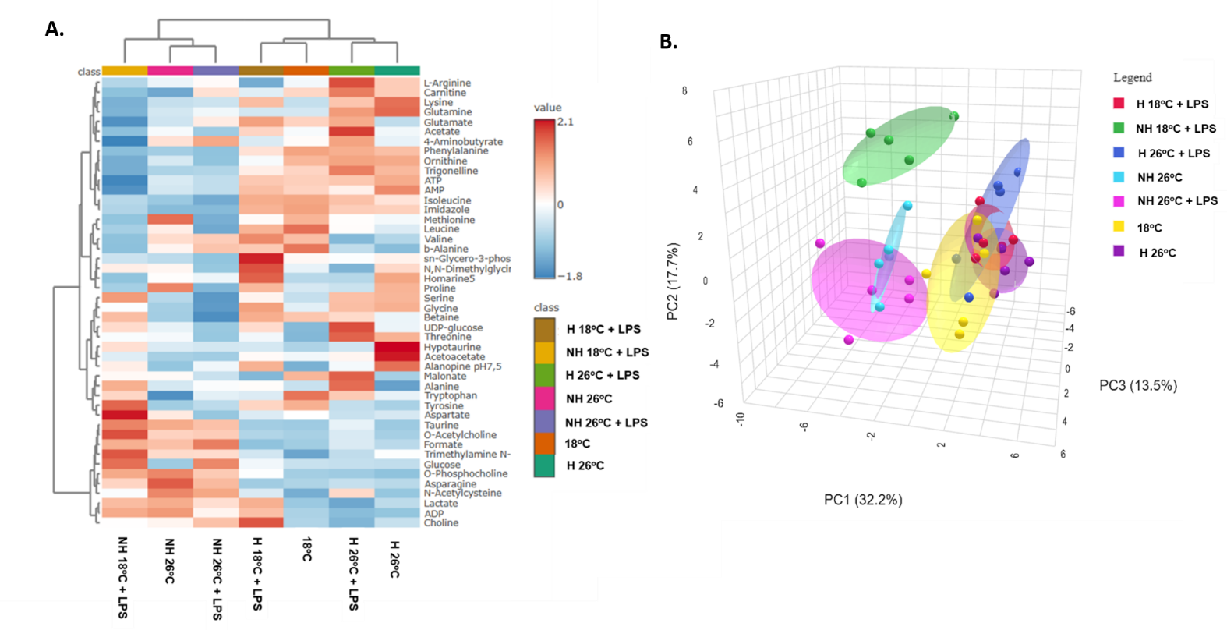

Εικόνα 1. (Α) Θερμικός χάρτης (heatmap) μεταβολών των συγκεντρώσεων των μεταβολιτών και (Β) ανάλυση κύριων συνιστωσών (PCA) των μεταβολικών προφίλ μυδιών ‘non-hardened’ (NH) και ‘hardened’ (H), υπό διαφορετικές θερμικές (18 και 26°C) και ανοσολογικές (με ή χωρίς LPS) συνθήκες

Συζήτηση
Η διατήρηση παρόμοιων μεταβολικών προφίλ μεταξύ των μυδιών H και της ομάδας ελέγχου παρουσιάζει μια ενισχυμένη μεταβολική σταθερότητα υπό διαφορετικές καταπονήσεις. Αντίθετα, οι έντονες μεταβολικές διαφοροποιήσεις των NH υποδηλώνουν μεγαλύτερη ευαισθησία και ενεργοποίηση διαφορετικών μηχανισμών απόκρισης, ανάλογα με τον παράγοντα καταπόνησης. Η ικανότητα των μυδιών ‘hardening’ να διατηρούν τα επίπεδα των μεταβολιτών τους, ανεξάρτητα από τη θερμική ή ανοσολογική καταπόνηση, υποστηρίζει την ανάπτυξη διασταυρούμενης προστασίας και ανθεκτικότητας έναντι πολλαπλών στρεσογόνων παραγόντων.

Βιβλιογραφία

Dzwonkowski, B., Coogan, J., Fournier, S., Lockridge, G., Park, K., Lee, T. (2020). Compounding impact of severe weather events fuels marine heatwave in the coastal ocean. Nature Communications, 11, 4623. https://doi.org/10.1038/s41467-020-18339-2.
Feidantsis, K., Pörtner, H.O., Antonopoulou, E., Michaelidis, B., 2015. Synergistic effects of acute warming and low pH on cellular stress responses of the gilthead seabream Sparus aurata. Journal of Comparative Physiology B., 185(2), 185–205. https://doi.org/10.1007/s00360-014-0875-3
Georgoulis, I., Feidantsis, K., Giantsis, I.A., Kakale, A., Bock, C., Pörtner, H.O., Sokolova, I.M. (2021). Michaelidis, B. Heat hardening enhances mitochondrial potential for respiration and oxidative defense capacity in the mantle of thermally stressed Mytilus galloprovincialis. Scientific Reports, 11(1), 17098. doi:10. 1038/s41598-021-96617-9
Georgoulis, I., Bock, C., Lannig, G., Pörtner, H.O., Feidantsis, K., Giantsis, I.A., Sokolova, I.M., Michaelidis, B. (2022). Metabolic remodeling caused by heat hardening in the Mediterranean mussel Mytilus galloprovincialis. Journal of Experimental Biology, 225(24), jeb244795. https://doi.org/10.1242/jeb.244795.
Georgoulis, I., Bock, C., Lannig, G., Pörtner, H.O., Sokolova, I.M., Feidantsis, K., Giantsis, I.A., Michaelidis B. (2023). Heat hardening enhances metabolite-driven thermoprotection in the Mediterranean mussel Mytilus galloprovincialis. Frontiers in Physiology, 14, 1244314. https://doi.org/10.3389/fphys.2023.1244314.
Georgoulis, I., Giantsis, I.A., Michaelidis, B., Feidantsis, K. (2024). Heat hardening ameliorates apoptotic and inflammatory effects through increased autophagy in mussels. Marine Biotechnology, 26 (6), 1271–1286. https://doi.org/10.1007/ s10126-024-10371-3.
Götze, S., Bock, C., Eymann, C., Lannig, G., Steffen, J.B.M., Pörtner, H.O. (2020). Single and combined effects of the “deadly trio” hypoxia, hypercapnia and warming on the cellular metabolism of the great scallop Pecten maximus. Comparative Biochemistry and Physiology Part B., 243–244, 110438. https://doi.org/10.1016/j.cbpb.2020.110438
Hernroth, B. (2003). The influence of temperature and dose on antibacterial peptide response against lipopolysaccharide in the blue mussel, Mytilus edulis. Fish and Shellfish Immunology, 14, 25–37. https://doi.org/10.1006/fsim.2002.0415.
Intergovernmental Panel on Climate Change, Climate change (2022): Impacts, adaptation and vulnerability. Cambridge University Press, 2022. https://doi.org/10.1017/9781009325844.
Lattos, A., Papadopoulos, D.K., Feidantsis, K., Giantsis, I.A., Georgoulis, I., Karagiannis, D., Michaelidis, B. (2023). Antioxidant Defense of Mytilus galloprovincialis Mussels Induced by Marine Heatwaves in Correlation with Marteilia Pathogen Presence. Fishes, 8, 408. https://doi.org/10.3390/fishes8080408
Rebelein, A., Pörtner, H.O., Bock, C. (2018). Untargeted metabolic profiling reveals distinct patterns of thermal sensitivity in two related notothenioids. Comparative Biochemistry and Physiology Part A: Molecular & Integrative Physiology, 217, 43–54. https://doi.org/10.1016/j.cbpa.2017.12.012.
Sokolova, I.M., Lannig, G. (2008). Interactive effects of metal pollution and temperature on metabolism in aquatic ectotherms: Implications of global climate change. Climate Research, 37, 181–201. https://doi.org/10.3354/cr00764.

